ЗАТВЕРДЖЕНО
1116130.00934-01-ЛЗ

нАВЧАЛЬНА СИСТЕМА ДЛЯ ПЛАНОВИХ ТА ФАКУЛЬТАТИВНИХ ЗАНЯТЬ КАФЕДРИ ІНОЗЕМНИХ МОВ

Керівництво користувача. Керівництво викладача
1116130.00934-01 І3 02

Листів 10

2016
АНОТАЦІЯ
Документ 1116130.00934-01 І3 02 «Навчальна система для планових та факультативних занять кафедри іноземних мов. Керівництво користувача. Керівництво викладача» входить до складу документації програмного комплексу.
У даному документі представлений опис програми, написаної на мові PHP з використанням JavaScript, HTML, CSS та MySQL. Для функціонування клієнтської частини програмного продукту вимагається наявність ЕОМ, що задовольняє нормальну роботу ОС Windows Vista/7/8, Mac OS або Linux з підтримкою роботи браузерів Internet Explorer 8.0 та выще, Mozilla FireFox 3.6 та выще, Google Chrome, Opera, Safari з доступом в інтернет.

ЗМІСТ
1 Призначення програми 4
2 Умови виконання програми 5
3 Виконання програми 6
3.1 Запуск програми 6
3.2 Кабінет викладача 6
3.3 Сторінка адміністрування факультативів 7
3.4 Сторінка адміністрування завдань 7
3.5 Сторінка адміністрування бібліотеки 8
3.6 Сторінка редагування пазла 9
4 Повідомлення користувачу 10

Призначення програми
Призначення «Навчальної системи для планових та факультативних занять кафедри іноземних мов» полягає у наданні інформації, фото та відео матеріалів про факультативні заняття кафедри, можливості шукати та завантажувати файли з електронної онлайн бібліотеки, виконанні різноманітних завдань з англійської мови, після проходження яких студент може переглядати рейтинг успішності, а викладач відслідкувати рівень знань студентів.
.

Умови виконання програми
Для коректного функціонування клієнтської частини програмного продукту вимагається наявність ЕОМ, що задовольняє нормальну роботу ОС Windows Vista/7/8, Mac OS або Linux з підтримкою роботи браузерів Internet Explorer 7.0 та выще, Mozilla FireFox 3.6 та выще, Google Chrome, Opera, Safari з доступом в інтернет. Мінімальна конфігурація комп’ютеру для забезпечення роботи програмного продукту:
- IBM-сумісний комп’ютер з тактовою частотою процесора не менш ніж 1 ГГц;
- ОЗП не менш ніж 1024 Мб;
- монітор з роздільною здатністю екрану не менш ніж 1280х800;
- стандартні клавіатура та маніпулятор «миша».

Виконання програми

Запуск програми
Для запуску «Навчальної системи для планових та факультативних завдань кафедри іноземних мов» відкрийте браузер (Internet Explorer 8.0 та выще, Mozilla FireFox 3.6 та выще, Google Chrome, Opera, Safari) та введіть englishtest.ua у адресний рядок браузера. Після цього відбудеться завантаження головної сторінки сайту.

Кабінет викладача
Кабінет викладача (рис. 3.1) містить інформацію про викладача, бокове меню адміністрування та блок результатів завдань, які проходили студенти. Для знаходження результату потрібного студента виберіть тип завдання, тему та введіть ім’я студента.
Бокове меню адміністрування містить такі розділи:
- новини;
- факультативи;
- завдання;
- бібліотека;
- розклад;
- медіа галерея;
- успішність студентів.
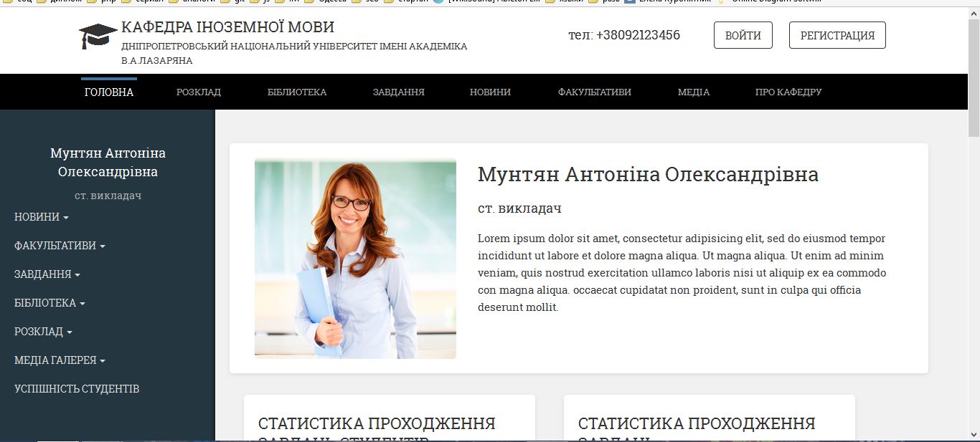
Рисунок 3.1 − Кабінет викладача

Сторінка адміністрування факультативів
За допомогою сторінки адміністрування факультативів (рис. 3.2) викладач має можливість:
- додавати свій новий факультатив;
- редагувати факультативи, які він створив раніше;
- видаляти факультативи, які він створив раніше.
Для додавання нового факультативу натисніть кнопку «Новий факультатив». Для редагування факультативу навпроти назви факультативу натисніть на значок олівця. Для видалення факультативу натисніть на хрестик навпроти назви факультативу.
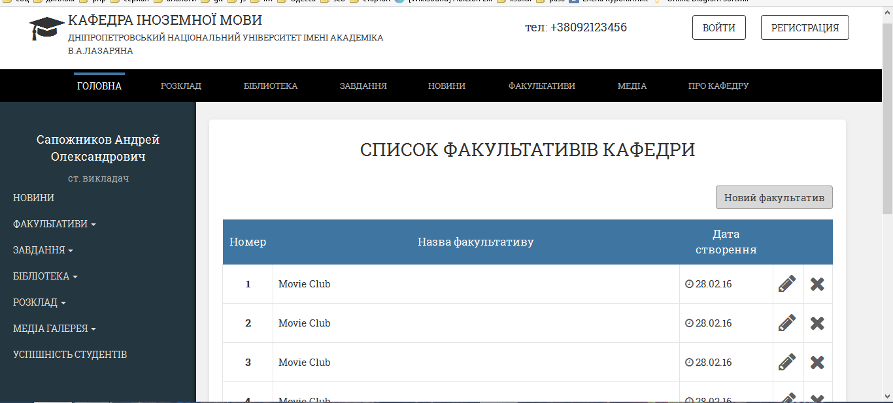
Рисунок 3.2 − Сторінка адміністрування факультативів

Сторінка адміністрування завдань
За допомогою сторінки адміністрування завдань (рис. 3.3) викладач має можливість додавати нові теми до типів завдань таких як: тести, пазли, пропущене слово.
Для додавання нової теми виберіть тип завдання, потім введіть назву теми та натисніть кнопку «Добавити», після чого тема з’явиться в списку вибраного типу завдання (рис. 3.4).
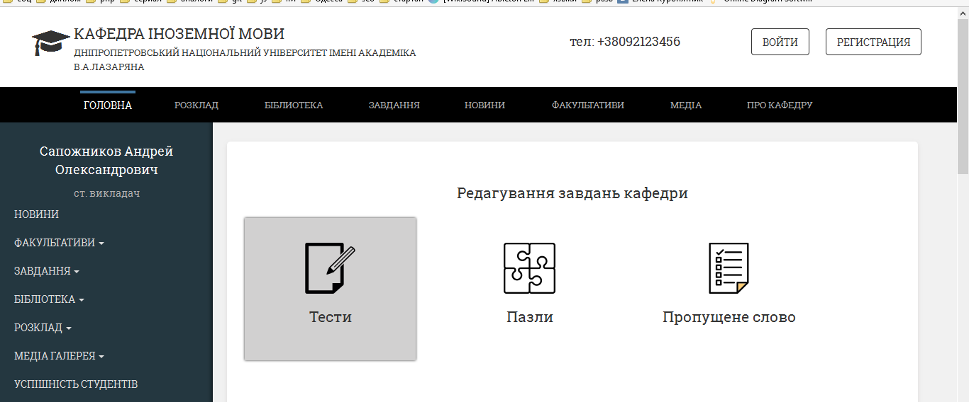
Рисунок 3.3 − Сторінка адміністрування завдань
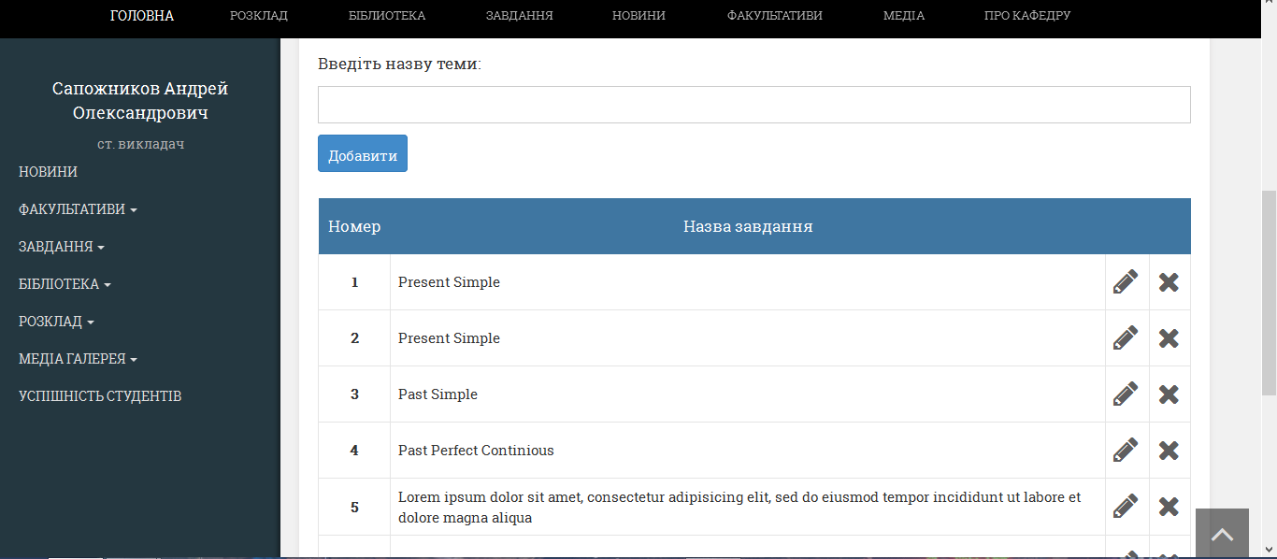
Рисунок 3.4 − Список вибраного типу завдання

Сторінка адміністрування бібліотеки
За допомогою сторінки адміністрування бібліотеки (рис. 3.5) викладач має можливість:
- додавати новий посібник;
- видаляти існуючий посібник;
- редагувати інформацію про посібник.
Для додавання нового посібника натисніть кнопку «додати посібник», після чого відкриється нова сторінка з полями для заповнення інформації про посібник. Для редагування посібника навпроти назви натисніть на значок олівця. Для видалення посібника натисніть на хрестик навпроти назви посібника.

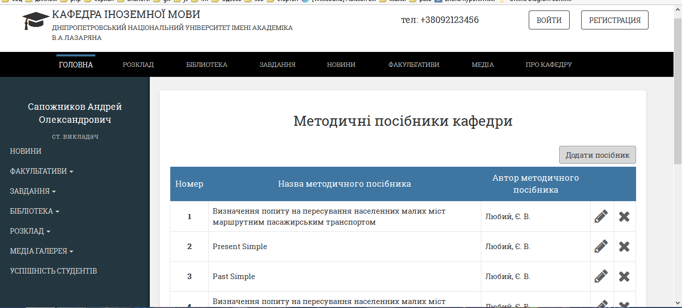
Рисунок 3.5 − Сторінка адміністрування бібліотеки

Сторінка редагування пазла
За допомогою сторінки адміністрування пазла (рис. 3.6) викладач має можливість редагувати завдання «пазли» та додавати нові. Для додавання нового введіть речення на іноземній мові в потрібне поле, потім введіть переклад цього речення в інше поле та натисніть кнопку «Підтвердити», після чого новий палз буде додано до вибраної раніше теми.
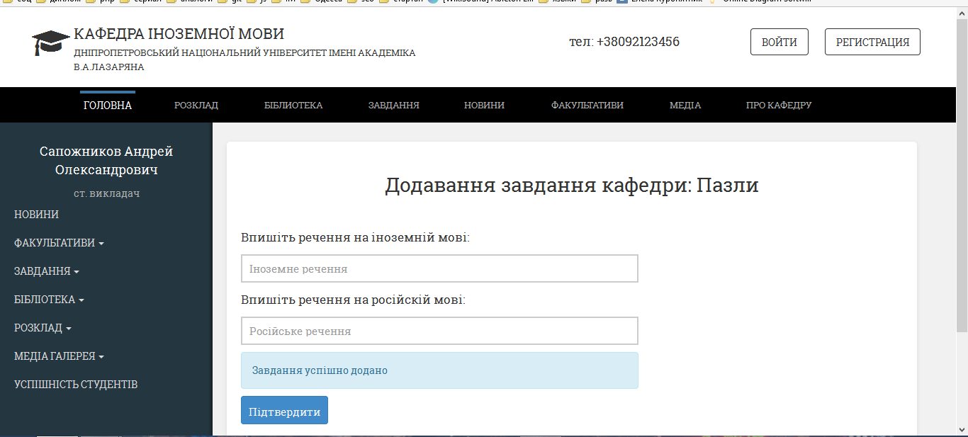
Рисунок 3.6 − Сторінка редагування пазла

Повідомлення користувачу
У табл. 4.1 представлені повідомлення користувачу, що можуть з’явитися у процесі роботи програми.
Таблиця 4.1 – Повідомлення, що з’являються в процесі роботи програми
Текст повідомлення | Опис ситуації | Рекомендовані дії
Ім’я занадто коротке | Введено ім’я, довжиною в один символ | Ввести ім’я, довжиною більш ніж один символ
Логін або пароль введено неправильно | При авторизації користувач від невірний логін або пароль | Ввести існуючий логін та пароль або заново зареєструватися
Для продовження авторизуйтесь на сайті | При виконанні користувачем дій, непередбачених не авторизованим користувачем | Авторизуватись на сайті чи покинути сторінку, закривши її або перейти на іншу
Ім’я містить цифри | Введено ім’я, яке містить цифри | Ввести ім’я, яке не містить в собі цифри

